
2012. gada 1.novembrī
Infomācija medijiem

Swedbank atklāj digitālu platformu - uzņēmumu tīklu Business Network

Swedbank šodien prezentēja Latvijā izstrādātu digitālu platformu - uzņēmumu tīklu Business Network. Business Network līdz šim nebijušā veidā apvieno klientu attiecību vadības sistēmu (CRM) un sociālās tīklošanas funkcionalitāti, kā arī citas iespējas. Uzņēmumu tīkls Business Network būs pieejams no 12.novembra un nodrošinās iespēju dibināt kontaktus ar visiem uzņēmumiem, kuri ir Swedbank klienti un kuri būs reģistrējušies šajā tīklā. Izmantojot šo iespēju, katram uzņēmējam paveras iespēja satikt vairāk nekā 75 000 citu uzņēmumu no visas Latvijas.

Lielākā daļa Latvijas uzņēmēju (72%) biznesa partnerus šobrīd meklē ar draugu un paziņu starpniecību, gandrīz trešdaļa (26%) - semināros, konferencēs un citos līdzīgos pasākumos. 25% šādiem mērķiem izmanto arī publiskos pasākumus, piemēram, seminārus, konferences un izstādes. Savukārt 16% izmanto biznesa nozares profesionālo organizāciju atbalstu, liecina Swedbank aptauja. Vairākums uzņēmēju (91%) norāda uz nepieciešamību izstrādāt uzticamu interneta vietni, kur varētu ātrāk un efektībāk veidot biznesa kontaktus.

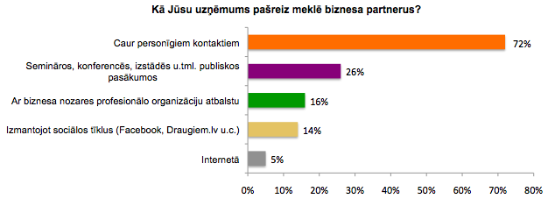

“Swedbank korporatīvo klientu vidū ir vairāk nekā 75 000 uzņēmumu. Mums ir svarīgi saviem klientiem piedāvāt ne tikai finansējumu un ikdienas pakalpojumus, bet arī vidi un partnerību uzņēmumu ilgtspējīgai attīstībai. Tāpēc Swedbank, ieklausoties uzņēmumu vajadzībās, ir izstrādājusi risinājumu – digitālu platformu - uzņēmumu tīklu Business Network. Tas dos iespēju uzņēmējiem ātri, ērti un droši dibināt biznesa kontaktus, kā arī izmantot citas priekšrocības, ko sniedz Swedbank plašais klientu loks un pilnvērtīgais pakalpojumu klāsts,” stāsta Daniils Ruļovs, Swedbank valdes loceklis Latvijā un Uzņēmumu apkalpošanas pārvaldes vadītājs.

Par Swedbank uzņēmumu tīklu Business Network
Swedbank uzņēmumu tīkls Business Network ir unikāla digitālā platforma uzņēmumiem, kas dod iespēju bagātināt biznesa kontaktu loku, paplašināt produktu un pakalpojumu realizācijas iespējas, iegūt aktuālāko informāciju par biznesa vidi, izmantot ikdienas biznesa pārvaldības rīkus, kā arī kontrolēt darījumus un rēķinus. Ikviens uzņēmums, kas ir Swedbank klients, varēs reģistrēties uzņēmumu tīklā Business Network, sākot ar šī gada 12.novembri. Lai reģistrētos, uzņēmumam ir nepieciešama Swedbank internetbankas kodu karte vai kalkulators un reģistrācija jāveic uzņēmuma paraksttiesīgai personai bankā. Uzņēmuma vēlmi izmantot uzņēmumu tīklu sākotnēji (tikai pirmajā reizē) apstiprina Swedbank.

Business Network nodrošinās iespēju dibināt kontaktus ar visiem tajā reģistrētajiem uzņēmumiem. Līdz ar to uzņēmumu pārstāvji varēs ērti un ātri atrast jaunus biznesa partnerus, piegādātājus vai cita veida sadarbības partnerus. Viņiem arī būs iespēja piedāvāt savu preci vai pakalpojumus citiem Business Network dalībniekiem.

Digitālajā platformā uzņēmumi varēs arī vienuviet ērti pārvaldīt un pārskatīt visus ikdienas darījumus, kā arī izmantot īpašu rēķinu veidošanas programmu. Vairāk informācijas par Swedbank uzņēmumu tīklu Business Network: www.businessnetwork.lv

Papildu informācijai:
Kristīne Jakubovska
Swedbank preses sekretāre
Tālr.: 67444560, 29128208
kristine.jakubovska@swedbank.lv

2012. gada 17.decembrī
Informācija medijiem

Swedbank uzņēmumu tīklā Business Network – mēneša laikā dibināti jau 8000 kontakti

Jaunajā Swedbank uzņēmumu tīklā Business Network mēneša laikā reģistrējās jau gandrīz 2000 dalībnieki – Latvijā strādājošie uzņēmumi, kas savstarpēji nodibinājuši vairāk kā 8000 kontaktu un izteikuši pāri 600 piedāvājumiem. Turklāt tagad uzņēmumu tīkla lietošanai pieejamas trīs valodas – latviešu, krievu un angļu.

Swedbank uzņēmumu tīkls, kas darbu uzsāka 12.novembrī, apvieno sociālā tīkla un klientu attiecību vadības sistēmu (CRM) funkcionalitāti, kā arī piedāvā lietotājiem citas iespējas – darījumu slēgšanu, rēķinu veidošanu un uzskaiti un daudzas citas.

Viena no populārajām uzņēmumu tīkla sadaļām ir diskusijas, kuras veido nevis anonīmi komentāri, bet pārdomāta reģistrētu uzņēmēju saruna. Mēneša laikā ierosinātas 55 diskusiju tēmas, no kurām populārākās ir gatavošanās eiro ieviešanai, kā arī sociālo mediju izmantošana biznesa attīstībai

„Swedbank uzņēmumu tīkla idejas iniciatori ir paši uzņēmēji. Ideja par šādu uzņēmumu tīklu piedzima, vērojot mūsu rīkotos seminārus – uzņēmēji ļoti novērtē arī neoficiālo daļu pēc pasākuma, kurā var brīvi aprunāties un dibināt vērtīgus kontaktus. Kļuva skaidrs, ka uzņēmējiem ir aktuāla vide, kurā var dibināt kontaktus – vide ar uzticamības efektu. Tāpēc arī dzima Swedbank uzņēmumu tīkls.
Turklāt šo tīklu veido paši uzņēmēji, lai padarītu to arvien noderīgāku savu biznesu attīstībai. Jau tagad ir saņemti vērtīgi ieteikumi no lietotājiem, daudzi no kuriem ir īstenoti. Prieks, ka mēneša laikā uzņēmumu sasniegtais apliecina, ka šāda digitālā platforma ir tiešām noderīga. Arī Swedbank ir daudz interesantu ideju tīkla attīstībai, kas ietver gan peļņas palielināšanas, gan izmaksu samazināšanas iespējas uzņēmējiem – tīkla dalībniekiem. Jau nākamā gada sākumā dalībnieki var gaidīt interesantus un noderīgus jauninājumus Swedbank uzņēmumu tīklā Business Network,” stāsta Daniils Ruļovs, Swedbank valdes loceklis un Uzņēmumu apkalpošanas pārvaldes vadītājs.

Par Swedbank uzņēmumu tīklu Business Network
Swedbank uzņēmumu tīkls Business Network nodrošina iespēju dibināt kontaktus ar visiem tajā reģistrētajiem uzņēmumiem - ērti atrast jaunus biznesa partnerus, piedāvāt savu preci vai pakalpojumus citiem Business Network dalībniekiem, veidot diskusijas, saņemt iespēju ar saviem piedāvājumiem uzrunāt Swedbank klientus privātpersonas, kā arī lietot praktiskus un noderīgus darījumu rīkus.
Ikviens uzņēmums, kas ir Swedbank klients un kurš lieto Swedbank internetbanku, var reģistrēties uzņēmumu tīklā Business Network. Uzņēmuma vēlmi izmantot uzņēmumu tīklu sākotnēji (tikai pirmajā reizē) apstiprina Swedbank.

Vairāk informācijas par Swedbank uzņēmumu tīklu Business Network: www.businessnetwork.lv

Papildu informācijai:
Kristīne Jakubovska
Swedbank preses sekretāre
Tālr.: 67444560, 29128208
kristine.jakubovska@swedbank.lv

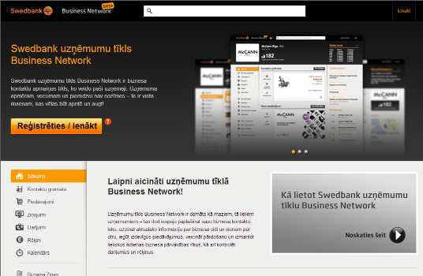

Swedbank Uzņēmumu aptauja veikta 2012.gada septembrī sadarbībā ar TNS, iesaistot vairāk nekā 200 uzņēmējus visā Latvijā.

